Сказкотерапия как метод психологической коррекции

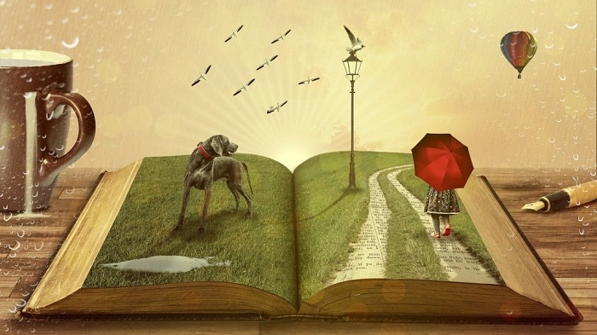

( Собрание сказок и историй с психотерапевтическим эффектом)

Авторы: педагоги -психологи
МДОБУ «ДСКВ «Южный»

- Сказкотерапия – как работает этот метод?
- С какими проблемами поможет справиться сказкотерапия?
- Виды психотерапевтических сказок
- Сказкотерапия в практике психолога
- Принципы и методы работы сказкотерапевта
- Результаты применения сказкотерапии
Сказка – это не только полезное, но и интересное захватывающее «лекарство», поэтому современные психологи эффективно используют сказкотерапию в своих консультациях. Такой метод помогает разговорить даже застенчивого ребенка, обнаружить и исправить внутренние психологические конфликты у детей и взрослых, увидеть скрытые страхи и понять, какая проблема нуждается в психокоррекции.
В этой статье мы расскажем об этом направлении, о его принципах, методах и проблемах, которые оно может решить.

Сказкотерапия – как работает этот метод?

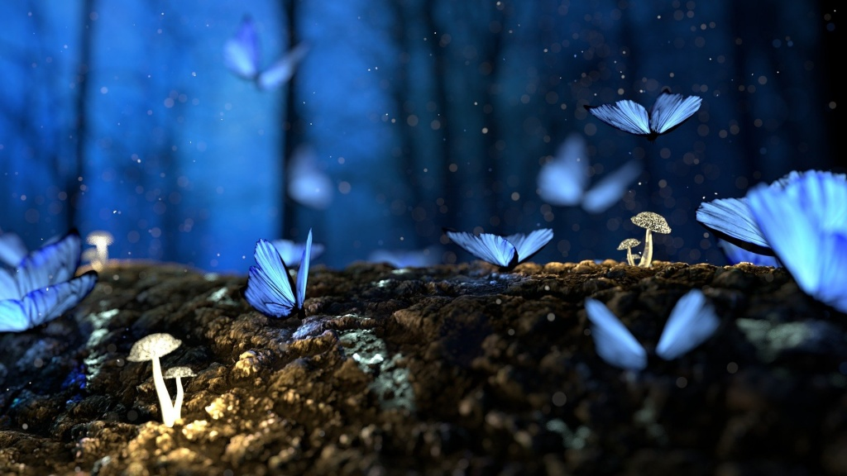

Сказкотерапия – это метод, который помогает ребенку (или взрослому) сконцентрироваться на своей проблеме. При умелом применении сказкотерапия способна дать психологу ясные маршруты в коррекции поведения, при терапии депрессивных состояний у пациентов.
В каждой сказочной истории проигрывается конкретная ситуация, которая происходила в жизни пациента. Герои наделены характерами реальных людей, а у конфликтной ситуации всегда есть логическое решение. Такая терапия проводит связь между событиями, которые происходят в сказке, и реальностью, переносит волшебство в обычную жизнь.
Основная цель сказкотерапии – это развитие личности и забота о душе. Малыш встречается в сказочном рассказе с лучшей версией самого себя, учится у героя совершать добрые поступки, быть счастливым и справедливым.

С какими проблемами поможет справиться сказкотерапия?

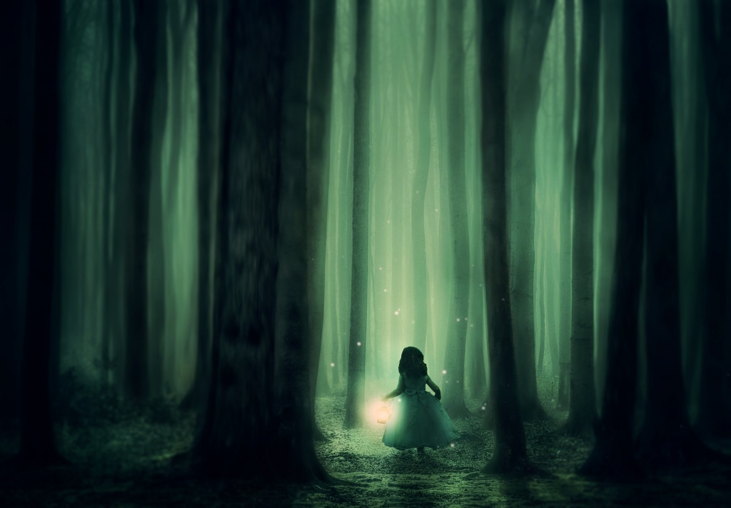

Коллективное сочинение сказочных историй поможет дошкольникам освоиться в группе, научиться дружить со сверстниками, а подросткам – понять себя и своих одноклассников. Совместно созданная сказка выявит, кто из ребят какие роли исполняет в жизни, даст возможность посмотреть на свой характер и поведение со стороны.
Если родители сочиняют сказку вместе со своим ребенком, это дает возможность изъясняться на одном языке, узнать скрытые мысли, мечты и стремления малыша. И у взрослых, и у детей сказка разовьет творческие способности, чувство юмора.
Если попросить малыша нарисовать или слепить из пластилина волшебных героев, можно эффективно отработать навык письма, лепки, рисования, помочь юному сказочнику в развитии моторики, усидчивости и внимательности.
Сказкотерапия справляется с такими детскими проблемами, как сложности в общении и учебе, а также при одиночестве, низкой самооценке, лени, страхах, агрессии, излишней активности, психосоматических заболеваниях, поможет определить причину, по которой ребенок отказывается ходить в детский сад или школу.
Взрослые при помощи языка сказок постигают нюансы межличностных отношений, лучше узнают себя. Волшебная история помогает по-новому взглянуть на окружающий мир, повысить уровень качества жизни.
Сказки в психотерапии делятся на 4 основные группы в соответствии с проблемами, которые в них рассматриваются:
- При трудностях в общении в сказке рассказывается о конфликтах, ссорах, обидах, которые возникли у малыша в детском саду, в школе, в семье, на прогулке.
- При возрастных кризисах ребенок как бы привыкает к своей новой роли, к новому положению (например, к самостоятельности в детском саду), все эти моменты можно проиграть в сказочной истории.
- При внутренних переживаниях в сказке показывается герой – сам малыш, рассматривается его внутренний мир, раскрываются комплексы и противоречия, чтобы ребенок мог ответить себе на вопрос: «Что со мной не так?».
- При тревогах и страхах необходимо при помощи сказки определить, чего боится малыш, что мешает ему развиваться, что забирает энергию.

Виды психотерапевтических сказок

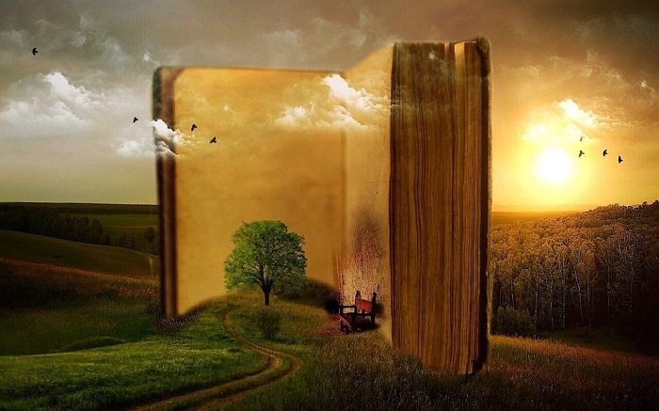

Существует пять основных видов сказок:
- Дидактические сказки ставят перед собой задачу поделиться новыми знаниями, умениями, подсказывают возможные варианты поведения в определенной ситуации, дают ответы на вопросы. Психологи используют их при консультировании детей дошкольного и младшего школьного возраста, подростков и взрослых. Обычно после прочтения сказки предлагается выполнить несложное задание.
- Психологические сказки – это авторские вымышленные истории, способные повлиять на развитие личности слушателей при помощи подачи ярких метафор.
- Психотерапевтические сказки обладают наибольшей эффективностью, это мудрые и красивые истории с глубоким смыслом на темы отношения человека к себе, к другим, ко всему миру. Такие сказки имеют задачи скорректировать страхи и фобии, избавить от страданий, помочь пациентам пережить травму.
- Психокоррекционные сказочные истории сочиняются с целью бережно скорректировать поведение и черты характера взрослого человека или ребенка. Обычно, такие рассказы могут перекликаться с обыденной реальностью или нести в себе множество абстрактных метафор, а потому нуждаются в разъяснении и обсуждении. Психокоррекционные сказки применяются в работе с агрессивными взрослыми и гиперактивными детьми и обязательно прорабатываются под конкретную личность.
- Медитативные сказки не имеют ни яркого сюжета, ни отрицательного героя, они не рассказывают о явном конфликте, их задача – настроить пациента на психотерапевтический сеанс, активизировать бессознательный процесс мышления, мотивировать на решение или поступок, помочь успокоиться перед сном.

Результаты применения сказкотерапии

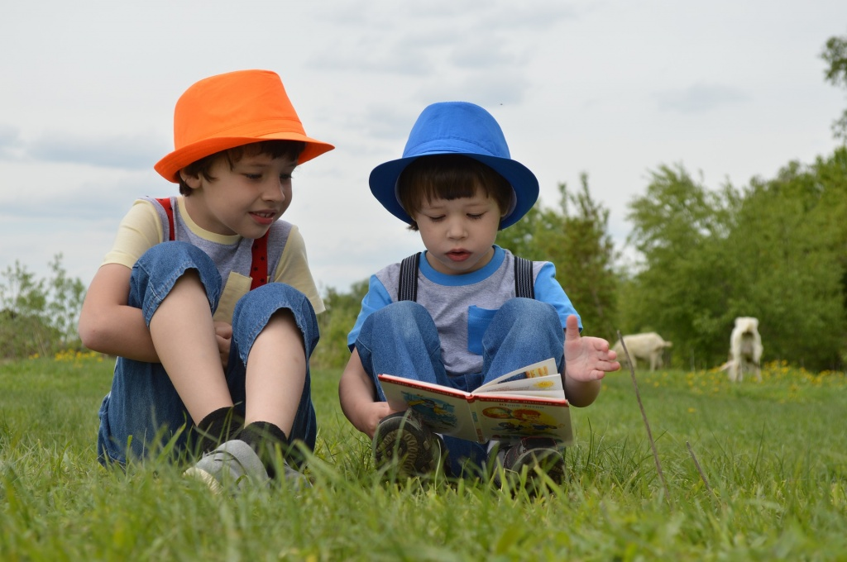

Первые представления о добре и зле, справедливости и обмане мы черпаем из сказок. Добрые истории и полюбившиеся сказочные герои помогают маленьким детям стать смелыми и выносливыми. Лечение при помощи сказки дает своим пациентам альтернативную стратегию поведения, которую они могут принять или отвергнуть.
Все мы разные, один малыш склонен фантазировать, другой любит бегать и прыгать, третий часами просиживает за лепкой зверюшек или конструированием кукольного домика. Комбинируя различные техники, опытный сказкотерапевт может помочь каждому малышу пережить и понять множество ситуаций, с которыми он уже столкнулся или неизбежно столкнется в зрелом возрасте.
Мы привыкли рассматривать сказку как развлечение, как способ расширить кругозор, но в психологии сказке дается гораздо большая роль и значение, ведь она:
- может решить многие жизненные задачи и ответить на внутренние вопросы;
- развивает мыслительные процессы, совершенствует память, логику, внимание;
- способна передать из поколения в поколение понятия справедливости, доброты, любви, верности;
- дает возможность выявить забытые детские психологические травмы;
- эмоционально насыщает личность, вызывает искренние переживания;
- способна изменить поведение человека.

Педагогами – психологами нашего учреждения собрана коллекция таких сказок с психотерапевтическим смыслом. Будем рады, если Вам они понравятся и помогут исправить проблему!
- Что такое злость и как ей управлять

- Выученная беспомощность.
- Сказка о злости (агрессии) по отношению к другим
- Сказка о лжи
- Сказка о рождении сестрички (терапия детской ревности).
- Сказка о стеснительности
- Сказка о "плохой маме"
- Сказка о рассеянности
- Сказка о маленьких радостях (воспитываем оптимистов!)
- Сказка о жадности (учим делиться игрушками)

